(Título)Plantilla Trabajo Extenso para el Congreso Internacional de Ingeniería Industrial ICIE 2019 (Título -Times 14)
Roberto A. Rojas , Rosa García

Se requiere una afiliación para al menos el autor correspondiente. Por favor, cree una nota a pie de la afiliación y luego use el estilo de "afiliación". Las afiliaciones múltiples se deben separar por 5 PT del espacio. Por favor, estilo afiliaciones como en el ejemplo a pie de la letra (tenga en cuenta: el símbolo del sobre de correo electrónico entre paréntesis sólo debe utilizarse para el autor correspondiente). El documento no debe contener el nombre (s) del (de los) autor (es) y afiliación (es). Estos datos deben incluirse en la versión final del resumen ampliado una vez aceptado.

EL NÚMERO MÁXIMO DE PÁGINAS ES DE OCHO (incluidas las referencias). El Trabajo extenso debe contener las siguientes secciones.
Abstract: el resumen debe ser un solo párrafo en inglés. El resumen debe ser autónomo y cubrir el fondo/motivación, las preguntas de investigación o la aplicación, y los principales resultados relacionados con la propuesta de presentación en la Conferencia. La notación matemática debe evitarse en la medida de lo posible. (Utilice el estilo "abstracto".)
Keywords: hasta 5 separadas por una semi coma;

1 Introduction (estilo "H1")
Por favor tenga en cuenta que la primera línea de texto que sigue un título no tiene sangría (estilo “p1a”), posterior párrafo tiene sangría.
Las primeras líneas de todos los párrafos subsiguientes son (estilo "normal"). Las palabras principales de todos los encabezados (incluso los encabezados de ejecución) comienzan con una letra mayúscula. Para más información sobre el formato, consulte el documento que contiene las instrucciones para los documentos completos.

2 Methodology

The structure of the methodology is presented in two phases: Phase I Information needs: (i) Literature review. (ii) Identification of the key terms of research. Phase II Bibliometric: (iii) Information research based on data: belonging to El Sevier editorial, which offers a multi-disciplinary

3 Results

Phase I Information Needs
(i) Literature review
In accordance with the introduction of the present paper, the advanced in additivemanufacturing (AM) and the tools according Masood (2014), defines the additive manufacturing as a new generation of manufacturing processes that has acquired.

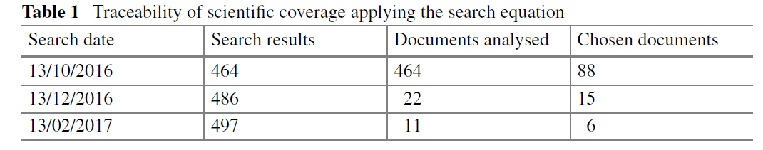

5 Discussion

The Thesaurus and search terms may vary to broaden the information search and if another data base are used, the literature in AM is improving exponentially, but the literature that is associated to SC.

References

Por favor, utilice el estilo de Harvard con una lista de referencias ordenadas alfabéticamente, ya que se presentado a continuación. Por favor, asegúrese de que el formato de Harvard se utiliza (autor, año) a lo largo del papel. Utilice el estilo "referencias".

Dod J (1999) Effective Substances. In: The dictionary of substances and their effects. Royal Society of Chemistry.Available via DIALOG. http://www.rsc.org/dose/title of subordinate document. Cited 15 Jan 1999
Slifka MK, Whitton JL (2000) Clinical implications of dysregulated cytokine production. J Mol Med, doi: 10.1007/s001090000086

El Trabajo Extenso debe subirse a la plataforma EASY CHAIR en formato PDF.

Roberto A. Rojas. (e-mail: cgexample@upb.edu.co) Facultad de Ingeniería Industrial. Escuela de Ingenierías. Universidad pontificia Bolivariana – Seccional Bucaramanga. Colombia.
Rosa García. (e-mail: cgexample@upb.edu.co) Facultad de Ingeniería Industrial. Escuela de Ingenierías. Universidad pontificia Bolivariana – Seccional Medellín. Colombia

